**AKTUALITY v obci Čistá - KVĚTEN 2019**

**Informace starosty a místostarosty o dění v obci v měsíci KVĚTNU 2019**

Níže podáváme občanům obce Čistá informace o událostech v obci v měsíci KVĚTNU 2019.

* **Pálení čarodějnic** – **dne 30.04. 2019 (pro některé občany také dne 01.05. 2019)** se uskutečnilo v areálu hřiště tradiční pálení „čarodějnic“. Věříme, že jste si všichni příjemný podvečer a večer užili. Přesto musíme konstatovat, že někteří občané mají na tyto akce svůj osobitý názor (viz foto poškozeného „párty“ stanu).

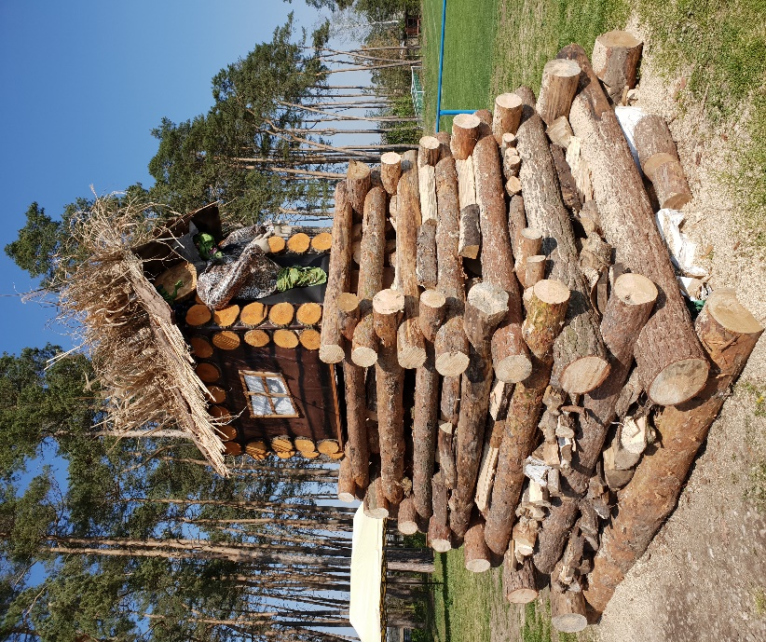 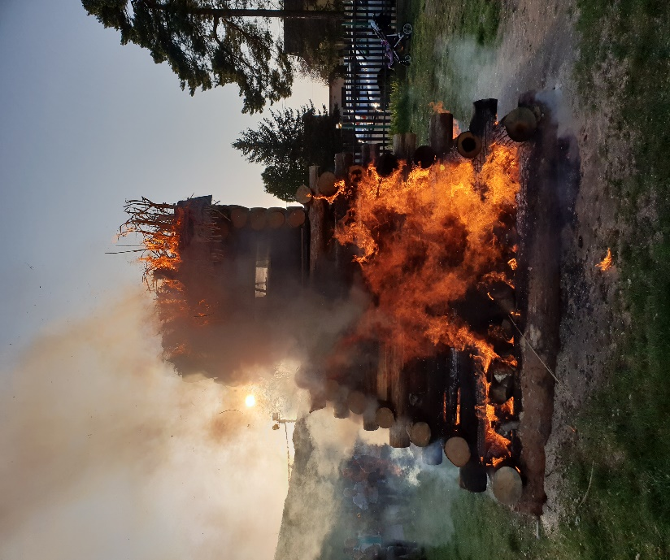

**Středa 01.05. 2019 ráno - poničený „party stan“ a sedačky pro naše děti** 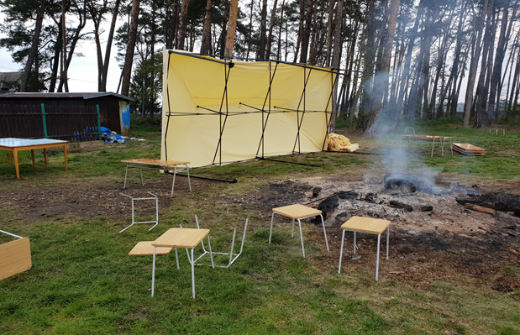

* **Socha sv. Jana Nepomuckého** – v **neděli dne 05.05. 2019, ve 14,30 hod.** se uskutečnilo „žehnání“ sochy sv. Jana Nepomuckého Páterem Kamilem Škodou.

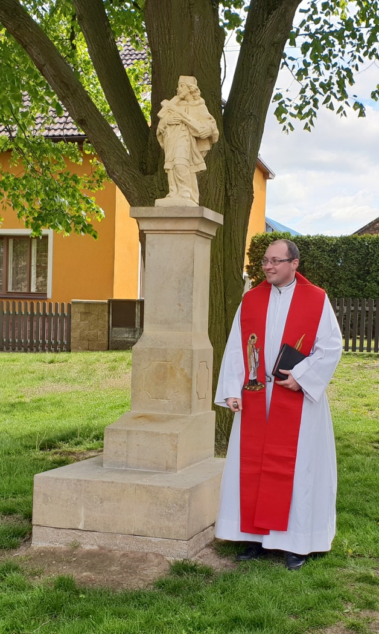

* **Oprava budovy „staré Hasičská zbrojnice“** – jak jsme vás již v předešlých měsících informovali, obec Čistá ve spolupráci s místními a okolními firmami provedla opravu staré Hasičské zbrojnice. Tato obecní budova bude po opravě sloužit pro uskladnění materiálů pro potřeby obce a pro parkování různé obecní techniky. **Dne 08.05. 2019** byly dokončeny finální práce (montáž nových vrat, nátěry fasády a úprava venkovního zdiva) a budova byla předána k užívání. Poděkování patří všem, kteří se na opravě podíleli.

**před opravou**

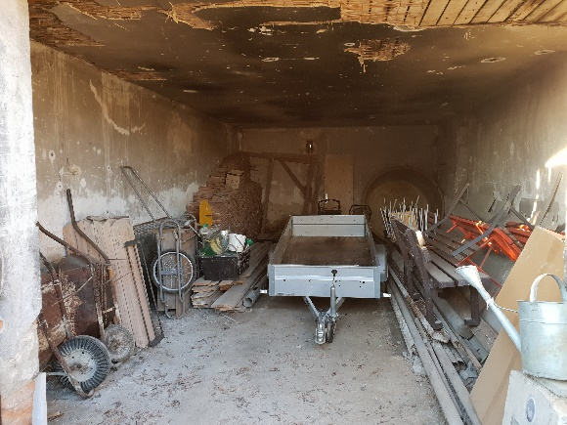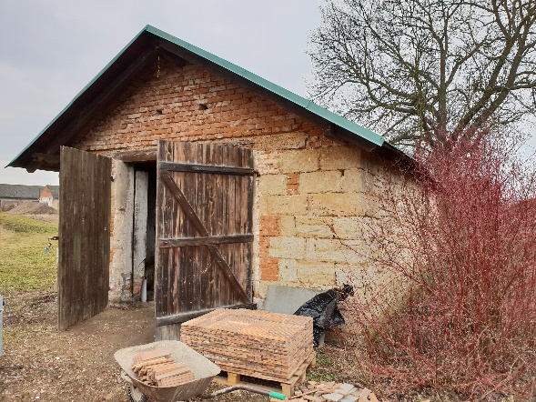

**po opravě**

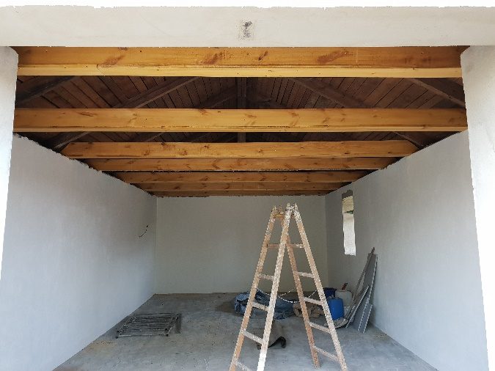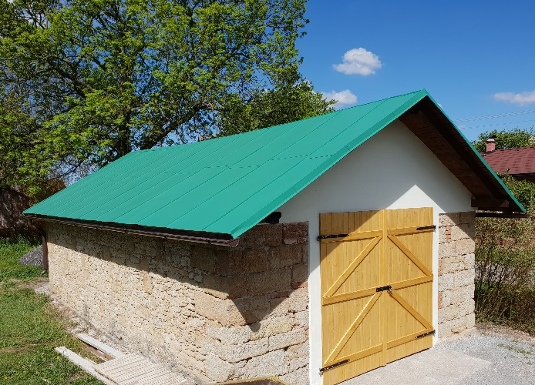

* **Kostel sv. Vavřince** – jak jsme vás občany v předešlém období již informovali, byla zpracována Projektová dokumentace na obnovu krovů, střechy a průčelí kostela. V únoru 2019 byla podána žádost o dotaci (žádost podávala Římskokatolická farnost Bělá p. B., p. Kamil Škoda, farář). **Dne 22.05. 2019** byla podána na OÚ Čistá informace, že dotace nebyla schválena z důvodu, že objem peněžních prostředků v uvedeném Programu nestačil pro schválení dotace. Přesto se po dohodě s panem farářem ještě pokusíme oslovit se žádostí Ministerstvo kultury.
* **Volby do Evropského parlamentu** – **dne 24. a 25.05. 2019** se konaly volby do Evropského parlamentu. Volební účast v obci Čistá byla 24,07% (bylo odevzdáno 146 platných hlasů). Kompletní výsledky voleb naleznete na webových stránkách obce Čistá (<https://obeccista.cz>).
* **Stavební úpravy, přístavba a nástavba MŠ v Čisté za účelem zvýšení kapacity** – **dne 27.5. 2019** bylo na OÚ Čistá zasláno oznámení, že žádost o podporu **byla schválena** a uvedený projekt **byl vybrán k financování.** Zároveň byl vydán potřebný Právní akt spolu s podmínkami realizace. Rozpočtová částka na výše uvedenou akci je **16,880.657,-Kč**, přičemž **účast státního rozpočtu / dotace** by měla být při splnění všech podmínek **15,192.591,30 Kč!** (Poskytovatel: Ministerstvo pro místní rozvoj, Program: 11703 – Integrovaný regionální operační program). Vlastní zdroje z obecního rozpočtu by tedy měly být pouhých **1,688.065,70 Kč.** Pro vedení obce je to významný úspěch, velice si tohoto výsledku vážíme a nyní se maximálně musíme věnovat splnění všech podmínek realizace. Obsáhlejší informace vč. časového harmonogramu samotné realizace naleznete v červnovém obecním Zpravodaji.
* **Splašková kanalizace v obci Čistá** – na základě usnesení zastupitelstva obce číslo 16-2019 z Veřejného zasedání ZO konaného dne 24.04. 2019 byla dne **29.05. 2019** podepsána Smlouva o společném postupu při realizaci stavby Splaškové kanalizace v Čisté mezi Vodovody a kanalizace Mladá Boleslav, a.s. a obcí Čistá. Předmětem smlouvy je spolupráce při plánované výstavbě kanalizace. Jedná se o další významný krok v této záležitosti a všechny občany budeme průběžně informovat o dalším vývoji.
* **Pěší komunikace / „chodníček ke hřbitovu“** – **dne 20.05. 2019** byly zahájeny stavební práce na obnově cestičky „za humny“, která vede podél zahradnictví až ke hřbitovu. Chodníček je proveden ze zatravňovacích tvárnic, které jsou „vysypány“ jemným kačírkem a bude sloužit zejména našim školákům při cestě ze školy do družiny. Práce 1.ETAPY byly ukončeny dne **24.05. 2019** a OÚ Čistá tímto děkuje všem, kteří se na realizaci podíleli. Práce na 2. ETAPĚ budou zahájeny v průběhu měsíce červen ’19.

**Před obnovou Průběh prací**

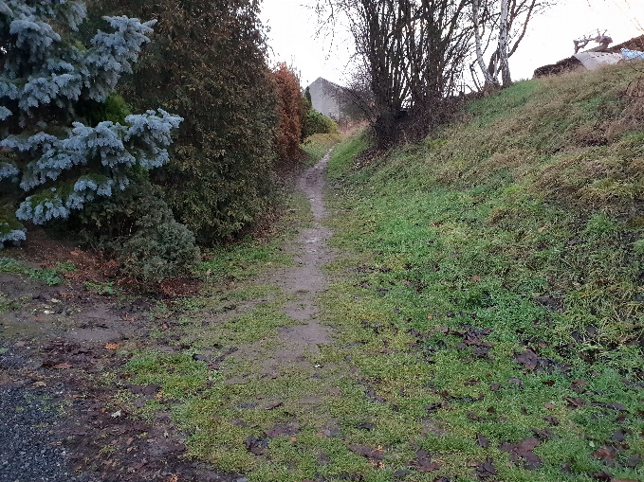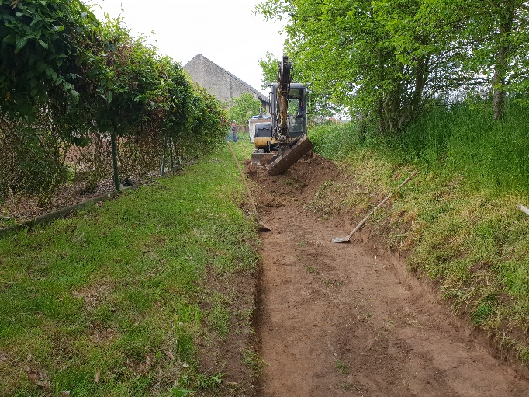

**Průběh prací Po dokončení**

